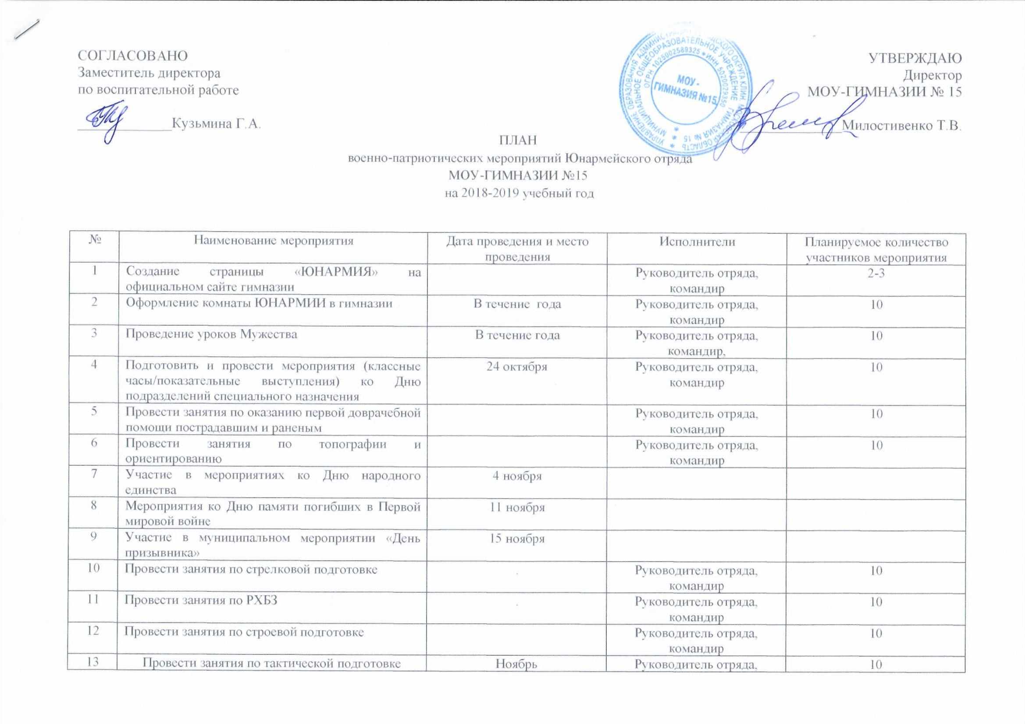

14 | Провести конкурс строевой и патриотической песни | Ноябрь | Руководитель отряда, командир, школьная дума | 10
15 | Провести соревнования по сборке /разборке АК | Ноябрь | Руководитель отряда, командир. По согласованию, школьная дума | 10
16 | Провести соревнования по стрельбе из пневматической винтовки | Декабрь | Руководитель отряда, командир, школьная дума | 10
17 | Провести соревнования по стрельбе из пневматического пистолета | Декабрь | Руководитель отряда, командир По согласованию, школьная дума | 10
18 | Провести смотр –конкурс строевой песни | В течение года. | Руководитель отряда, командир По согласованию, школьная дума | 10
19 | Мероприятия ко Дню Героев Отечества в России | 9 декабря | Руководитель отряда, командир По согласованию, школьная дума
20 | Мероприятия ко Дню Конституции | 12 декабря | Руководитель отряда, командир По согласованию, школьная дума
21 | Участие в районных мероприятиях ко Дню освобождения Клина от немецко – фашистских захватчиков | 15 декабря | Руководитель отряда, командир По согласованию, школьная дума
22 | Проведение школьных соревнований по сборке разборке АК | В течение года. | Руководитель отряда, командир По согласованию, школьная дума
23 | Проведение занятий по тактической медицине | декабрь | Руководитель отряда, командир По согласованию, школьная дума
24 | Общая физическая подготовка команды  юнармейцев | в течение учебного  года | Руководитель отряда, командир По согласованию, школьная дума
25 | Отработка навыков (сборка-разборка  автомата, одевание ОЗК) | январь | Руководитель отряда, командир По согласованию, школьная дума
26 | Проведение школьных соревнований по  стрельбе | январь | Руководитель отряда, командир По согласованию, школьная дума
27 | Смотр строя и песни, посвященный Дню Защитника Отечества. | февраль | Руководитель отряда, командир По согласованию, школьная дума
28 | День памяти воинов-интернационалистов (15.02.1989 - последняя колонна советских войск покинула территорию Афганистана). Урок мужества. | февраль | Руководитель отряда, командир По согласованию, школьная дума
29 | Общая физическая подготовка команды  юнармейцев. | март | Руководитель отряда, командир По согласованию, школьная дума
30 | Акция «Свет в окне» - оказание помощи ветеранам войны, одиноким и пожилым людям. | апрель | Руководитель отряда, командир По согласованию, школьная дума
31 | Почетный караул во время проведения митинга посвященному Дню победы | май | Руководитель отряда, командир По согласованию, школьная дума
32 | Показательные выступления отряда (по Плану муниципальных мероприятий | В течении года | Руководитель отряда, командир По согласованию, школьная дума
33 | Тематические беседы, посвященные Дням воинской славы России | В течении года | Руководитель отряда, командир По согласованию, школьная дума

Исполнитель
Руководитель отряда Акчурин И.Р.

